Manual de utilização para a categoria «Secretária»

Índice
Índice 1
Prefácio 2
Página inicial 2
Criação de um novo ficheiro 2
Paciente externo 2
O paciente existe e corresponde 3
O paciente não existe ou não corresponde 3
Preenchimento do registo (pedido de análise) 3
Faturação 5
Produtos patológicos 5
Comentários 6
Registo do dossiê 6
Paciente hospitalizado 6
Estado da faturação diária 7
Lista de registos 7
Relatórios 8
Histórico do paciente 8
Relatório do final do dia 9
Qualidade 10
Laboratório 10
Pessoal 10
Lista de prescritores 10
Não conformidades 11
Relatório 12
Mala de documentos 12
Código de barras 13
Módulo Qualidade e Não Conformidade 13
Secretário avançado 13
ANEXO: Descrições correspondentes aos ID - Exportação de dados 14

Prefácio
Este manual apresenta os elementos do LabBook acessíveis a uma pessoa com direitos do tipo «secretário». Se não conseguir aceder a nenhuma das ações através da sua interface, contacte o seu administrador para que esses direitos lhe possam ser atribuídos.

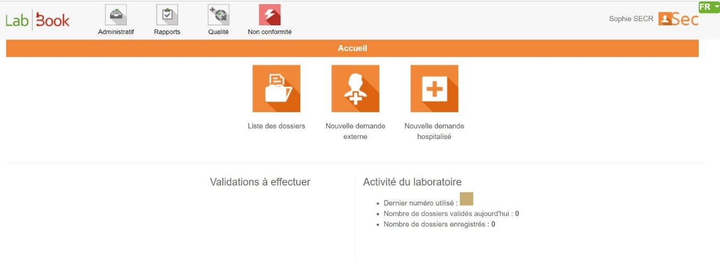
Página inicial

Permite alterar o idioma da interface
Permite desligar-se e editar o seu perfil e palavra-passe
Ao clicar no ícone ao lado do seu nome, pode sair da sua conta, editar as suas informações pessoais e a sua palavra-passe.
O elemento Selecionar acima do ícone do seu nome permite que você altere o idioma da interface gráfica do seu aplicativo.
Esta página inicial também permite que você aceda diretamente ao registo de novos ficheiros de pacientes. Para isso, você pode usar os ícones apresentados nesta página inicial ou ir ao menu «Administrativo».
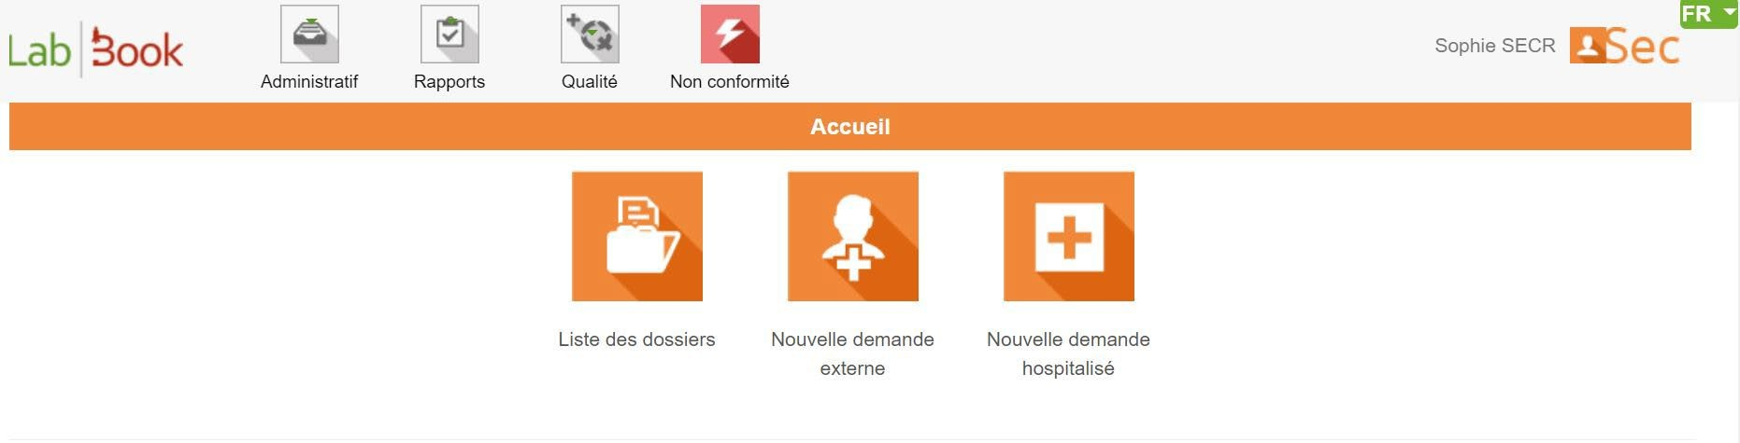

Criação de um novo registo

Paciente externo
Clique em «Novo pedido externo». Esta interface permite-lhe criar um registo para um paciente externo, ou seja, um paciente não hospitalizado.
O primeiro passo é procurar o paciente. Esta etapa é importante porque permite associar o pedido de análises ao código do paciente já criado na base de dados. Se o paciente se apresentar com um cartão com o seu número de paciente, não hesite em utilizá-lo em vez de procurar pelo nome, apelido ou número de telefone.

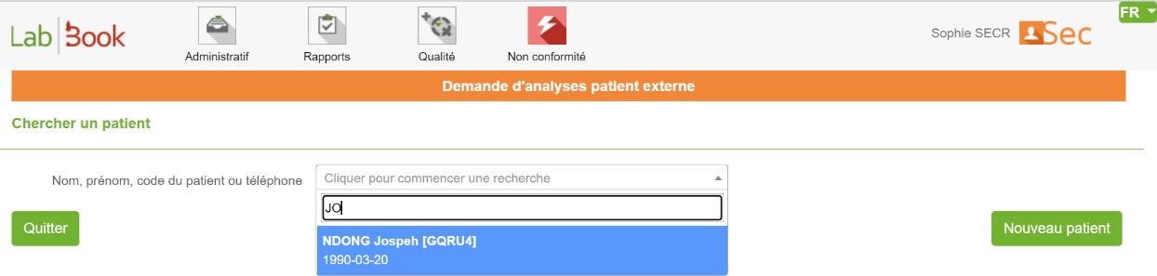

O paciente existe e corresponde
Clique no nome que aparece no motor de pesquisa para selecionar o seu paciente.

O paciente não existe ou não corresponde
Clique em « Novo paciente » para criar o paciente.
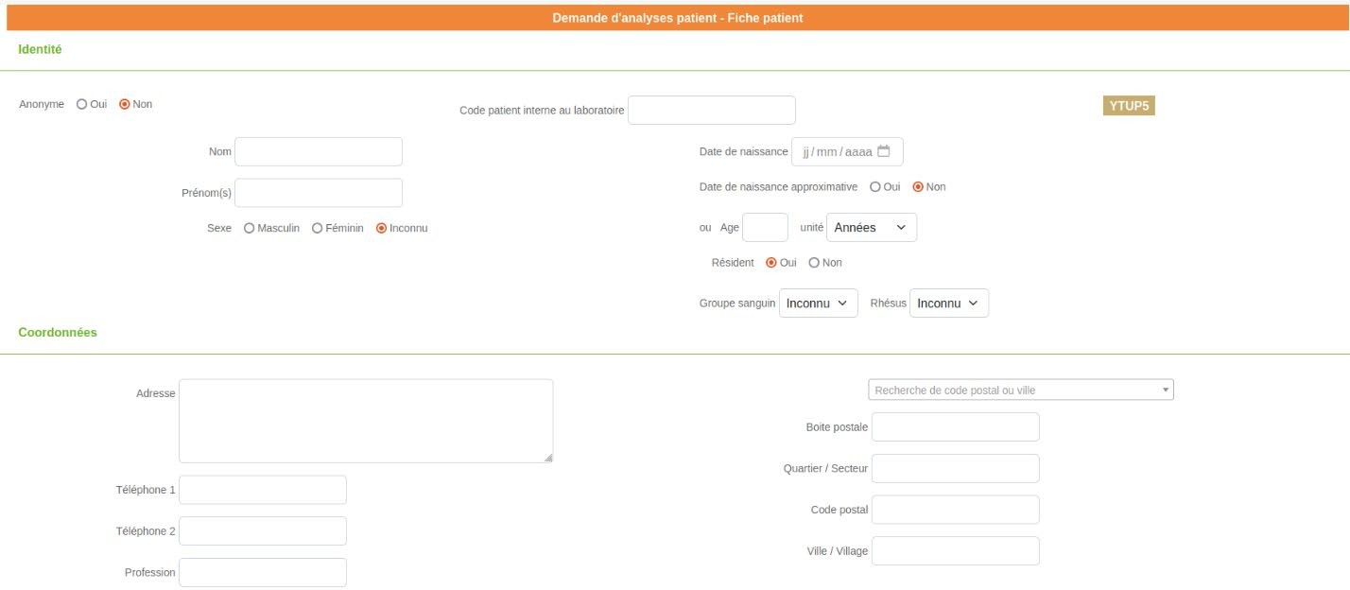

Preenchimento do dossiê (pedido de análise)
Depois de registar o paciente, você acessa uma interface que permite inserir as diferentes análises solicitadas para o prontuário.

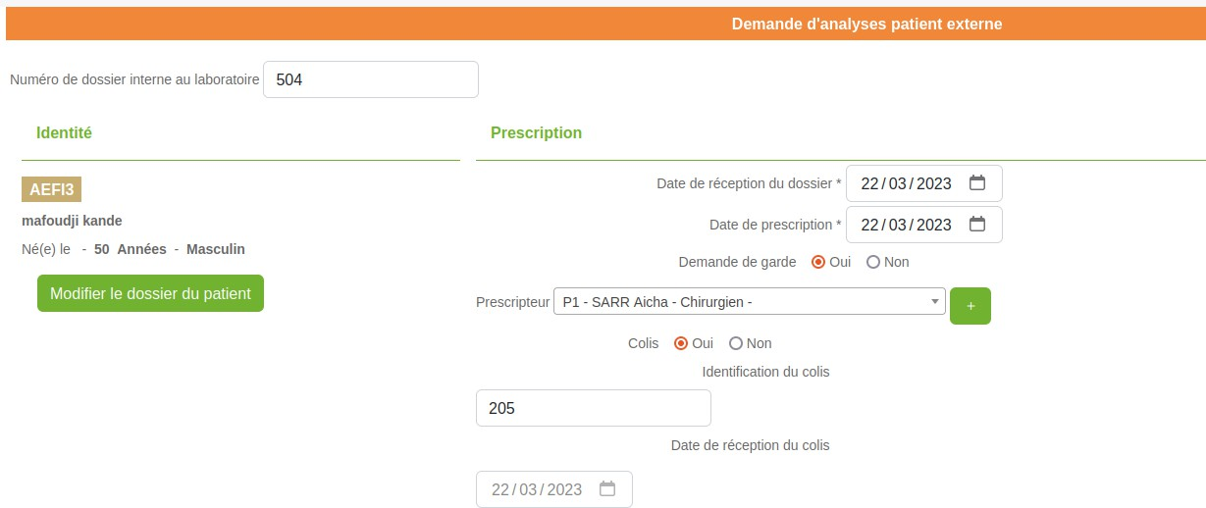

No campo «Número interno do dossiê no laboratório», pode inserir o número do dossiê correspondente ao número do pedido no registo do laboratório.
A parte à esquerda lembra a identidade do paciente, que pode ser alterada clicando no botão «Modificar o dossiê do paciente».
A parte à direita diz respeito à receita em si.
Por predefinição, a data de receção do processo é a data do dia. É claro que pode alterá-la. A data de prescrição é um elemento obrigatório. Se o pedido for feito durante o horário de atendimento, selecione Sim na opção «Pedido de atendimento».
Se o prescritor já existir na base de dados, pode selecioná-lo digitando o seu código ou parte do seu nome ou apelido. Caso contrário, clique no ícone mais, uma nova guia será aberta. Adicione o seu prescritor e clique em Guardar. Volte à página
«Pedido de análises paciente externo», digite parte da identidade do prescritor que acabou de adicionar para o selecionar.
Depois de preencher esses dados, pode escolher as análises solicitadas. Para isso, pode procurar pelo nome da análise ou pelo seu código:

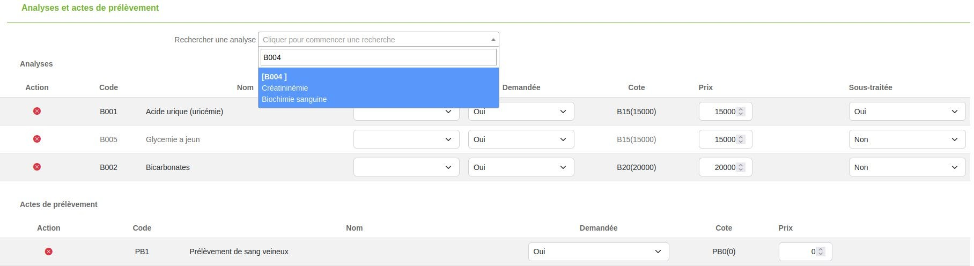
Pode alterar os elementos que estão emoldurados a vermelho para indicar os critérios de urgência e o preço. Também pode indicar as análises subcontratadas selecionando Sim na coluna «Subcontratado».

Faturação
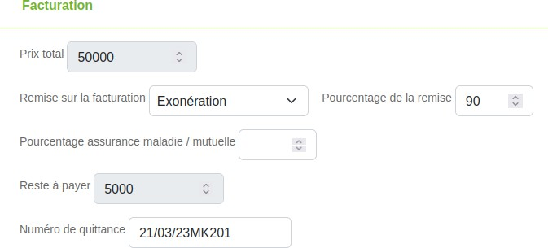
A interface de faturação está localizada abaixo desses elementos. Esta função pode ser desativada pelo administrador a partir da interface de administração. Pode indicar os elementos relacionados com a redução da fatura e com a tomada a cargo do paciente. Também pode indicar aqui um número de recibo, se necessário.
Os elementos a cinza são calculados diretamente pelo software com base nos elementos informados.

Produtos patológicos
Se o paciente chegar com amostras já coletadas, você pode usar a interface para indicá-las. No caso de amostras coletadas no local, os técnicos poderão preencher os detalhes relacionados à coleta.

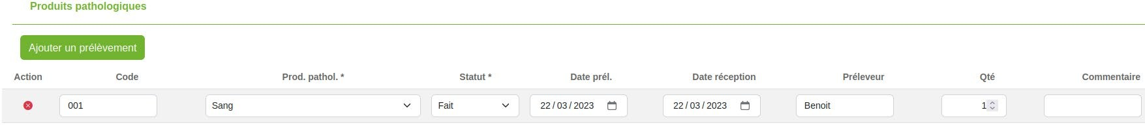

Comentários
Esta parte permite-lhe indicar informações que considere importantes para o tratamento do processo pelo seu laboratório.
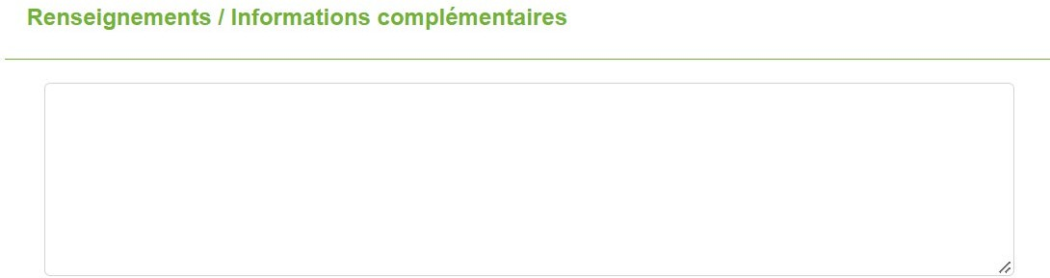

Registo do processo
Quando tudo estiver correto, clique em «Registar». Será solicitado que confirme a criação e validação deste ficheiro. Pode permanecer na página clicando em «Cancelar» ou validar a sua entrada clicando em «Validar».
Após a validação, pode anexar documentos ao registo do paciente, imprimir a fatura ou imprimir etiquetas com códigos de barras geradas a partir do número do registo do paciente ou sair do registo para passar para um novo registo.
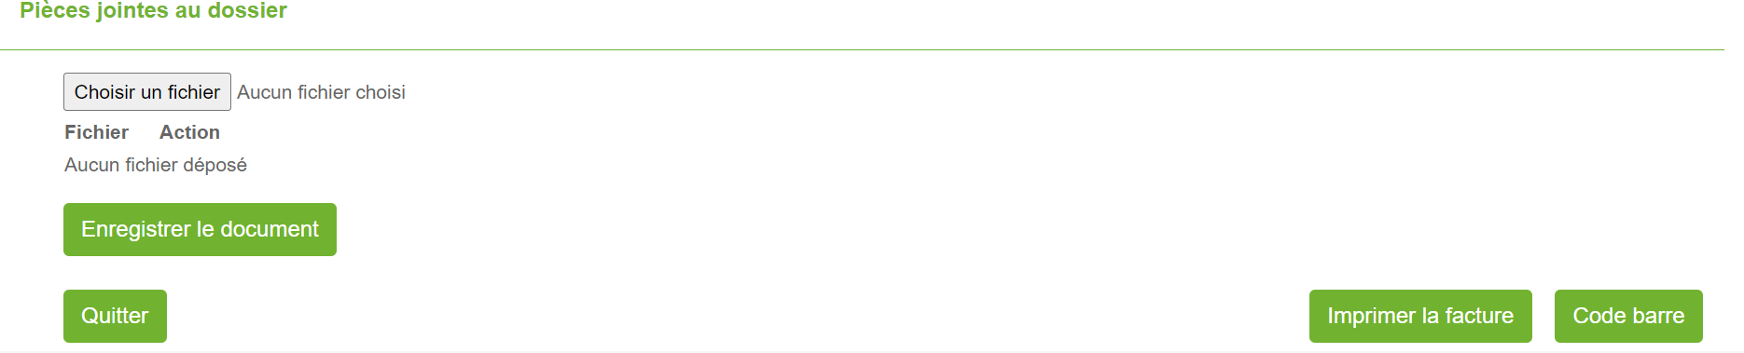

Paciente hospitalizado
O pedido de análise de um paciente hospitalizado é muito semelhante ao de um paciente externo. A diferença está na parte que permite indicar a prescrição. Nesse local, são adicionadas informações sobre o local de hospitalização do paciente, para que as informações possam ser transmitidas ao serviço que fez o pedido.

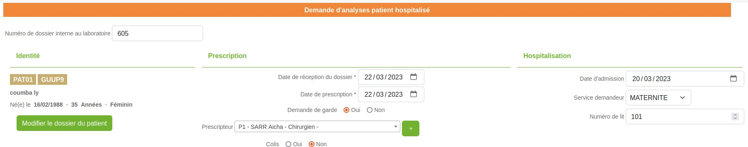

Como o paciente está hospitalizado, a faturação é zerada, pois normalmente esses atos serão faturados durante a sua estadia no hospital. Se não for esse o caso na sua instituição, consulte o capítulo sobre preferências para saber como alterar essa configuração.

Estado da faturação diária
Através do menu «Relatório», «Estado da faturação diária», pode aceder ao estado do saldo a pagar. Dia a dia, pode visualizar/imprimir o saldo a pagar.
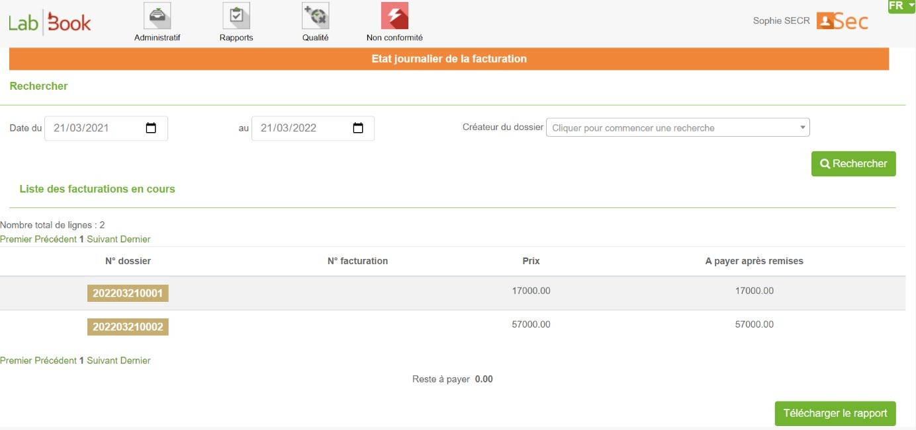
É possível alterar o filtro nas datas, bem como restringir a um criador de ficheiros para reduzir a visualização por criador.
O valor restante a pagar é apresentado na parte inferior da lista.

Lista de pastas
Pode aceder a esta lista através do ícone na página inicial ou através do menu
«Administrativo», «Lista de pastas».

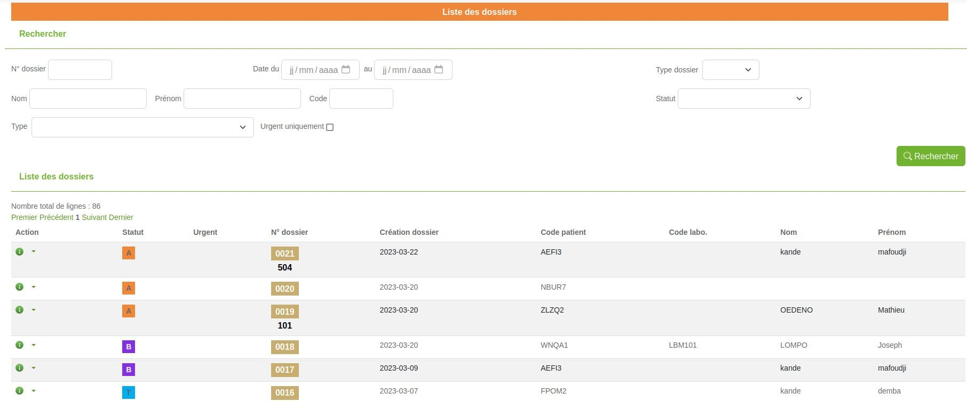
Esta visualização permite-lhe ver rapidamente as pastas em curso. Os diferentes estados existentes são os seguintes:
- A: validado administrativamente (nenhum resultado de análise foi inserido no arquivo)
- T: validado tecnicamente (os resultados foram introduzidos e validados pelo técnico. O biólogo deve fazer a validação para a criação do relatório).
- B: validado biologicamente (os resultados foram validados. O relatório pôde ser editado. Ao clicar no dossiê, pode ver quando).
- I: alguns elementos foram validados, mas não todas as análises solicitadas.

Relatórios
Tem acesso à ferramenta que apresenta os relatórios padrão do LabBook.

Histórico do paciente
Este relatório permite-lhe procurar um paciente e aceder ao seu histórico no software.

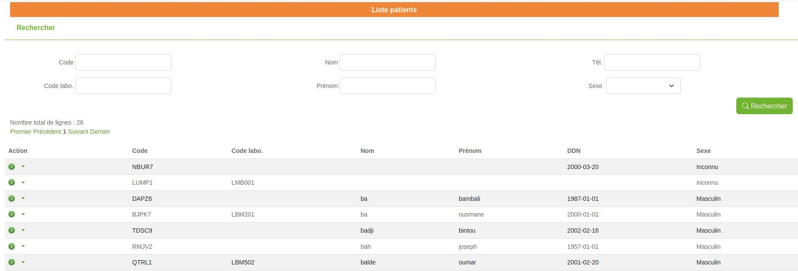

Pode procurar o paciente em questão pelo seu código ou diretamente pelo nome/apelido. Para aceder ao seu histórico, basta clicar no ícone em forma de lápis presente na coluna Histórico. Em seguida, será direcionado para uma página que apresenta todas as análises realizadas pelo paciente e os resultados conhecidos.
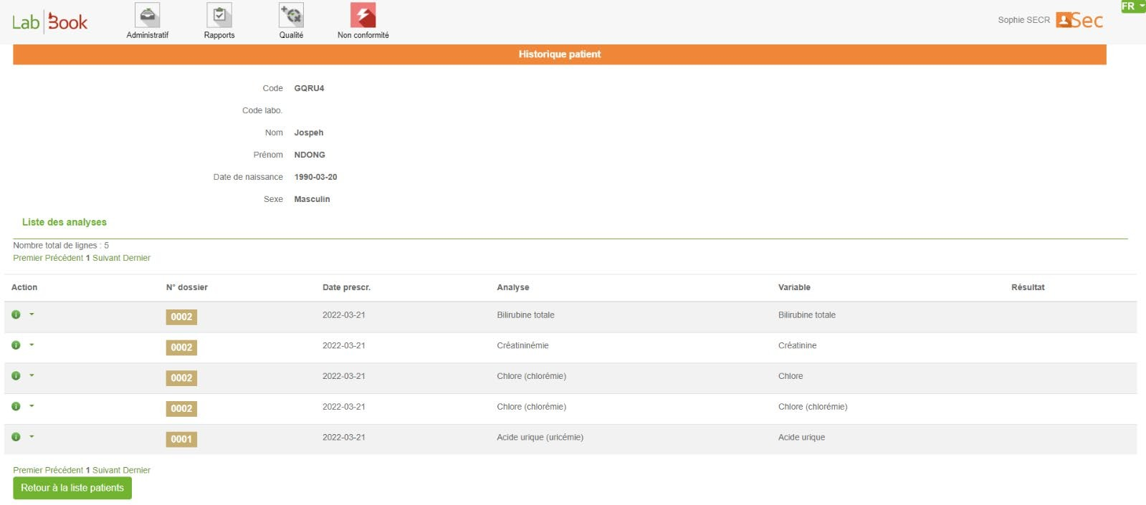

Relatório do final do dia
Por predefinição, este relatório apresenta, para o dia atual, o estado dos diferentes processos em curso.

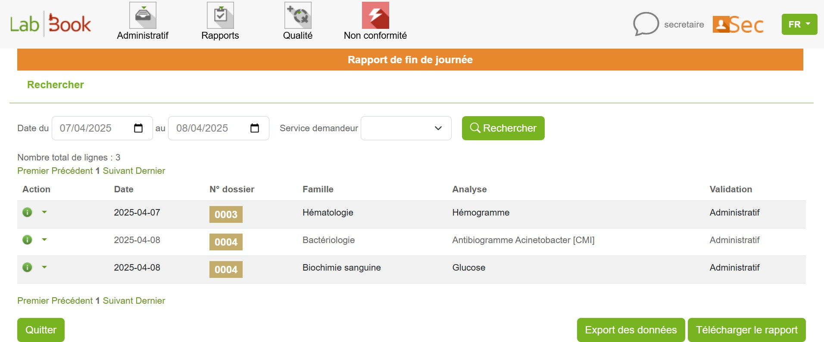

É possível alterar o filtro de datas para selecionar outro dia ou diretamente outro período. Também pode ordenar a sua pesquisa por «serviço solicitante».
Os botões «Exportar dados» e «Descarregar relatório» permitem obter o relatório em formato csv e pdf.

Qualidade
Através do menu «Qualidade», pode implementar um sistema de gestão da qualidade. Um conjunto de funções está agrupado neste menu.

Laboratório
A guia «Laboratório» permite listar todas as secções registadas.

Pessoal
Ao clicar em «Pessoal», será redirecionado para a página com a lista de pessoal.

Lista de prescritores
Esta lista permite referenciar todos os prescritores que lhe enviam pacientes. Depois de fazer isso, poderá selecionar esses prescritores ao criar um dossiê.

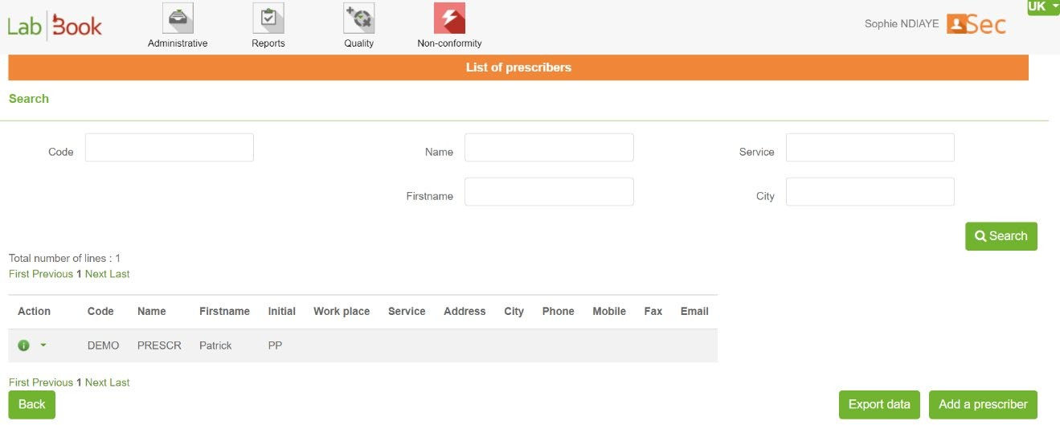
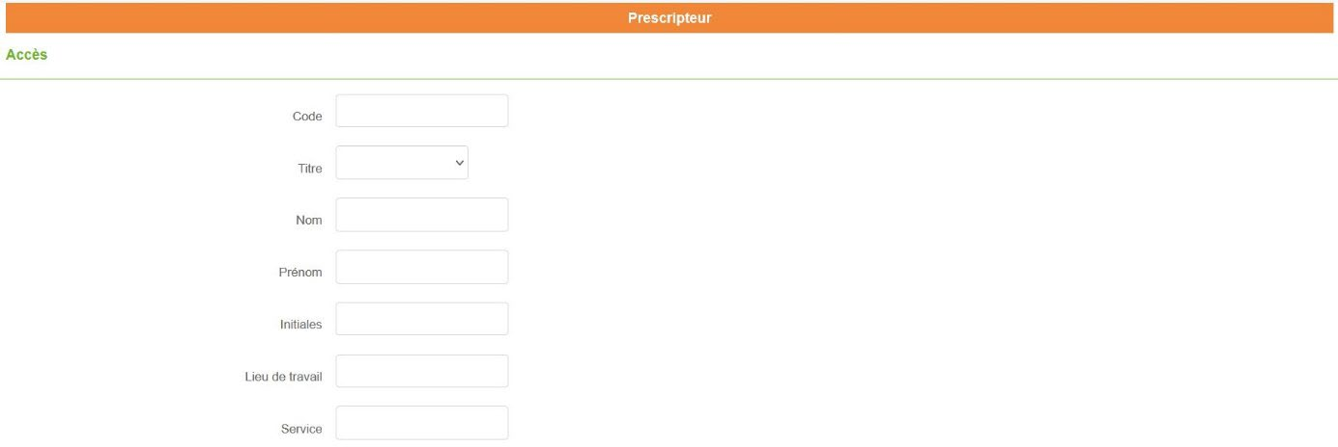
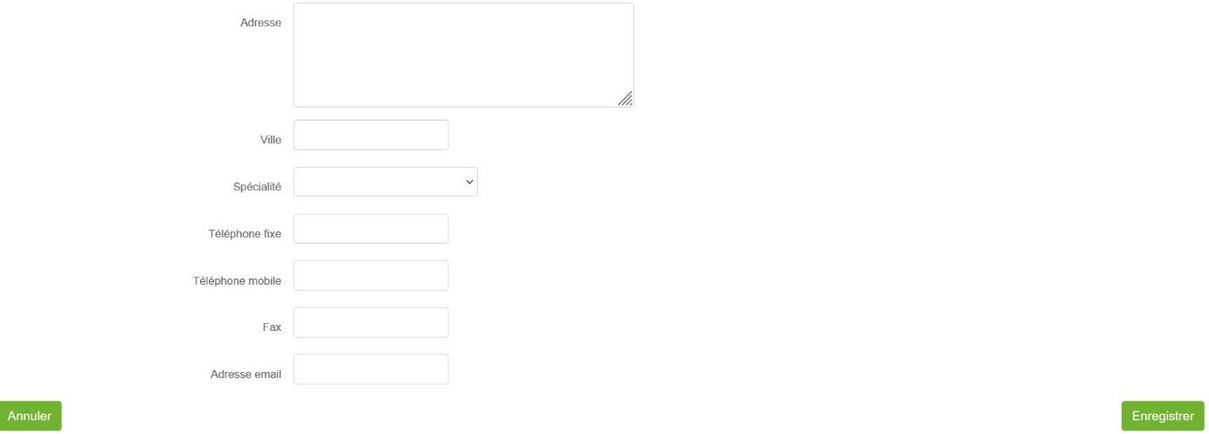
Ao clicar em «Adicionar um novo prescritor», pode adicionar uma referência.

Não conformidades
A página não conformidade permite listar as não conformidades registadas. Pode filtrar a visualização selecionando um intervalo de datas. Para adicionar uma não conformidade, clique em
«Adicionar uma não conformidade». O botão «Exportar dados» permite exportar os dados da lista.

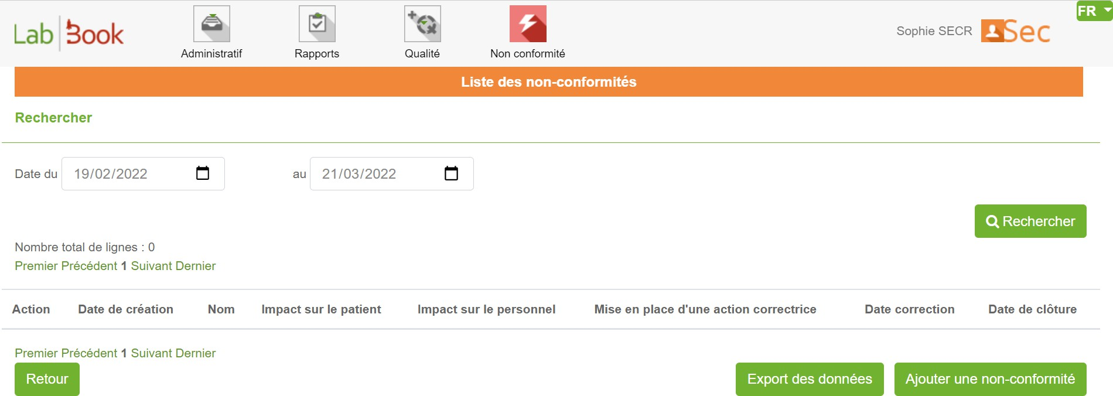

Relatório
Os relatórios dos dossiês validados pelo biólogo estão acessíveis nos dossiês administrativos dos pacientes. Após o primeiro download, o relatório duplicado estará acessível,

Mala de documentos
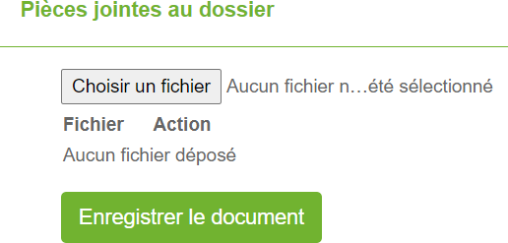
No arquivo administrativo do seu paciente, acessível através da lista de arquivos, pode adicionar documentos digitalizados anexados ao arquivo. Para isso, é necessário registá-los no seu computador ou, pelo menos, torná-los acessíveis a partir do seu computador. Depois de fazer isso, pode colocá-los no arquivo clicando em «Procurar» e, em seguida, «Registar».
Depois de os ficheiros serem enviados, eles aparecem com o seu nome na tabela.
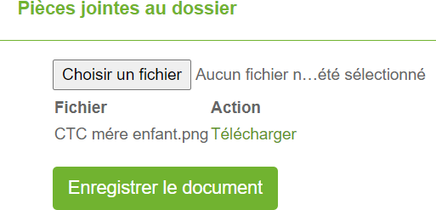

Código de barras
Ainda no dossiê administrativo de um paciente, a função Código de barras, na parte inferior da página, permite imprimir um código de barras com o número do dossiê do paciente.


Módulo Qualidade e Não Conformidade
Ao clicar neste ícone ,
é possível declarar uma não conformidade para o pessoal autorizado.
O formulário que se abre permite descrever o tipo de não conformidade, o seu impacto no laboratório e as medidas implementadas para resolver essa não conformidade.
Para mais informações sobre estes dois módulos, consulte o manual sobre estas funcionalidades.

Secretário avançado
Esta função foi adicionada com o LabBook 3.0 para dar mais privilégios a uma conta padrão de secretário. A diferença está na possibilidade de aceder ao menu de configuração do site e aos submenus adicionais no menu «Relatório».
Nestes menus, o secretário avançado pode aceder às seguintes opções: Menu «Configuração»:
- «Preferências» para personalizar as informações do laboratório: cabeçalho do relatório, preço unitário dos atos de colheita e análises, ativação do módulo, unidade de idade padrão, tempo de desconexão automática e possibilidade de faturar pacientes hospitalizados.
- «Gestão de utilizadores» para adicionar, modificar ou eliminar um utilizador.
- «Gestão de ficheiros de pacientes» para fundir dois ficheiros de pacientes.
Menu «Relatórios», além das opções já existentes no perfil de secretária, há:
- «Relatório de atividades»
- «Relatório epidemiológico»
- «Relatório estatístico»
- «Tabela dinâmica cruzada»
- «Exportar DHIS2»
- «Exportação WHONET»

ANEXO: Descrições correspondentes aos ID - Exportação de dados
ID/Código | Denominação
Sexo
1 | Masculino
2 | Feminino
3 | Desconhecido
impacto no paciente (Impacto no paciente)
105 | Baixo
1055 | Importante
1057 | Grave
0 | Nenhum
Impacto_usuário (Impacto sobre o pessoal)
1053 | Baixo
1055 | Importante
1057 | Grave
0 | Nenhum
Título
260 | Senhor
261 | Senhora
262 | Senhorita
263 | Doutor
264 | Professor
Ctq_type_val (Tipo de controlo)
QN | Quantitativo
QL | Qualitativo
cte_conform (Resultado do controlo)
C | Conforme
N | Não conforme
U | Outro

